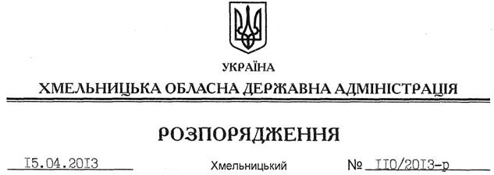

Про затвердження Положення про Департамент охорони здоров’я обласної державної адміністрації у новій редакції

На підставі статей 5, 6 Закону України “Про місцеві державні адміністрації”, постанови Кабінету Міністрів України від 26 вересня 2012 року № 887 “Про затвердження Типового положення про структурний підрозділ місцевої державної адміністрації”, враховуючи наказ Міністерства охорони здоров’я України від 23 листопада 2012 року № 255-О “Про затвердження Методичних рекомендацій з розроблення положень про структурні підрозділи охорони здоров’я обласних, Київської та Севастопольської міських державних адміністрацій”:
1. Затвердити Положення про Департамент охорони здоров’я обласної державної адміністрації у новій редакції (додається).
2. Визнати таким, що втратило чинність, розпорядження голови обласної державної адміністрації від 24.12.2012 № 401/2012-р “Про затвердження положення про Департамент охорони здоров’я обласної державної адміністрації”.
3. Контроль за виконанням цього розпорядження покласти на першого заступника голови обласної державної адміністрації В.Гаврішка.

Голова адміністрації В.Ядуха

